



RAPPORT DE STAGE

**Analyse comparée des courants de surface mesurés par radar HF et simulés par le modèle GLAZUR64 dans la zone de Toulon**

Fatah-Roux Josselin & Mustel Justine

Stage de troisième année de Licence Physique

18 avril - 29 avril 2016

Tuteur : M. Zakardjian Bruno

**SOMMAIRE**

RÉSUMÉ & INTRODUCTION ................................................... 3

I - PRÉSENTATION GÉNÉRALE ............................................... 4

1 - Présentation des radars

2 - Présentation des modèles

II – ANALYSE DES DONNÉES .................................................. 5

1 - Analyse globale

2 - Cas où le modèle est cohérent avec les radars

a - Courant nord sans vent

b - Mer de vent

c - Courant nord sans vent avec tourbillon

3 - Cas où le modèle est passablement cohérent avec les radars

a - Courant nord plaqué aux côtes

b - Courant nord avec vent

c - Mauvaise orientation du courant nord

4 - Cas où le modèle est incohérent avec les radars

a - Cas sans vent

b - Cas avec vent

CONCLUSION & BIBLIOGRAPHIE ........................................14

SCRIPTS ......................................................................................15

**RÉSUMÉ**

Nous avons effectué notre stage de troisième année au MIO (Institut Méditerranéen d'Océanologie). Notre stage consistait à analyser et comparer les courants de surface mesurés par des radar HF (haute fréquence) à ceux simulés par le modèle GLAZUR64 dans la zone de Toulon. On nous a fourni des données sur deux années, de Mai 2012 à Décembre 2013. Pour exploiter ces données, nous avons utilisé le logiciel Ferret. Ferret est un logiciel de visualisation et d’analyse largement utilisé par les océanographes pour visualiser principalement des sorties de modèles numériques. Les deux premiers jours, nous nous sommes familiarisés avec celui-ci en apprenant à utiliser les bases de programmation sur un terminal. Par la suite, nous avons réalisé différents scripts. Le premier script permettait d'avoir une vue d'ensemble du comportement du courant de surface sur les deux années pour les radars et le modèle. Nous pouvions alors comparer, de manière générale, la fiabilité du modèle par rapport aux données radars. Pour obtenir une comparaison journalière entre les données du vent reçu par la station météo, l'image radar et la simulation du modèle, nous avons établi un nouveau script. Ensuite, afin de visualiser le comportement du courant en profondeur, nous avons fait un troisième script à partir des données du modèle. Le quatrième script utilisait ces mêmes données et effectuait une coupe à une certaine longitude en fonction de différents paramètres du courant (température, salinité). L'étape d'après a été d'analyser les résultats. Nous nous sommes retrouvés dans plusieurs cas de figure : cas où le modèle était cohérent avec les radars HF, cas où il était passablement cohérent et enfin, où il ne l'était pas. Lorsqu'il y avait incohérence, nous avons cherché les raisons de ces dysfonctionnements.

**MOTS CLÉS**

Océanographie, courant, radar, modèle, Ekman, méandre, tourbillon.

**INTRODUCTION**

Le MIO gère plusieurs sites d'observations des courants de surface par radar HF sur les côtes méditerranéennes françaises. Il utilise en parallèle le modèle GLAZUR64 qui est une configuration du modèle NEMO. Pour étudier les courants dans la zone de Toulon, nous utiliserons ces outils. Nous aurons à notre disposition les données de deux radars HF et les données du modèle GLAZUR64. L'étude des courants marins ne peut être vu dans son ensemble de manière directe. Nous devons passer par la modélisation pour obtenir une description dans le temps et l'espace des principales variables physiques de l'océan et ainsi pouvoir étudier les processus responsables de la variabilité multi-échelle de la circulation océanique. Cependant, un modèle ne suffit pas. Il doit être jugé sur sa fiabilité, par comparaison aux données radars, pour être le plus réaliste possible. La fiabilité des simulations doit alors être confirmée par des observations. Les objectifs de ce stage sont de nous familiariser avec le maniement et l'exploitation des bases de données, d'apprendre à élaborer une stratégie d'analyse, de développer les outils de traitement et de visualiser les données.

**I - PRÉSENTATION GÉNÉRALE**

**1 - Présentation des radars**

Nous utilisons des radars courantométriques fonctionnant de la même façon que les radars routiers. Cependant, ils sont spécifiques aux vagues et aux courants. Un radar émet une onde électromagnétique à fréquence fixe qui se propage dans le milieu. Cette onde est réfléchie par la cible choisie, dans notre cas les vagues. Comme ces dernières sont en mouvement, l'écho capté en retour comporte un léger décalage de fréquence. Ce décalage est proportionnel à la vitesse de la cible (effet Doppler) et permet donc de mesurer cette vitesse (Vmesure). Les échos reçus en retour sont variés suivant les types de vagues, mais certains se démarquent. Précisément ceux qui sont générés par des vagues ayant une longueur d'onde égale à la moitié de celle émise par le radar (résonance de Bragg). Avec la vitesse de propagation théorique (Vphase) de ces vagues, nous pouvons déduire la vitesse du courant : Vcourant=Vmesure-Vphase. Néanmoins, ce principe ne permet que de déduire la vitesse du courant par rapport au radar et suivant une direction précise. Nous avons alors qu'une composante du courant. Il nous faut donc un second radar balayant la même zone que le premier pour obtenir une autre composante et pouvoir ainsi faire la somme vectorielle.

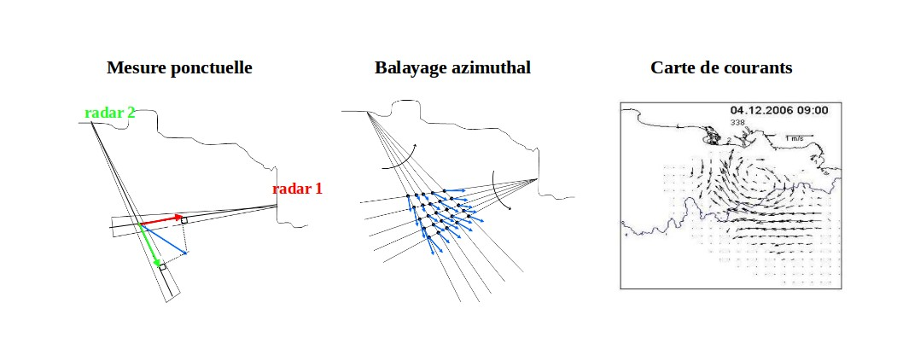

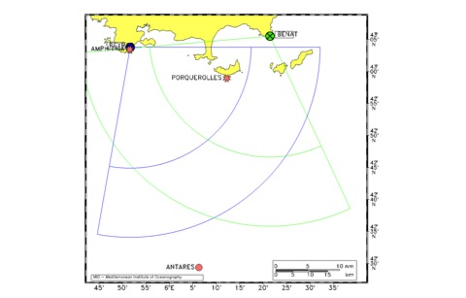

Nos données proviennent du radar se trouvant à La Seyne-sur-Mer (Cap Sicié) et de celui de Bormes-les-Mimosas (Cap Bénat). Ces deux derniers ont une portée de 80 km.

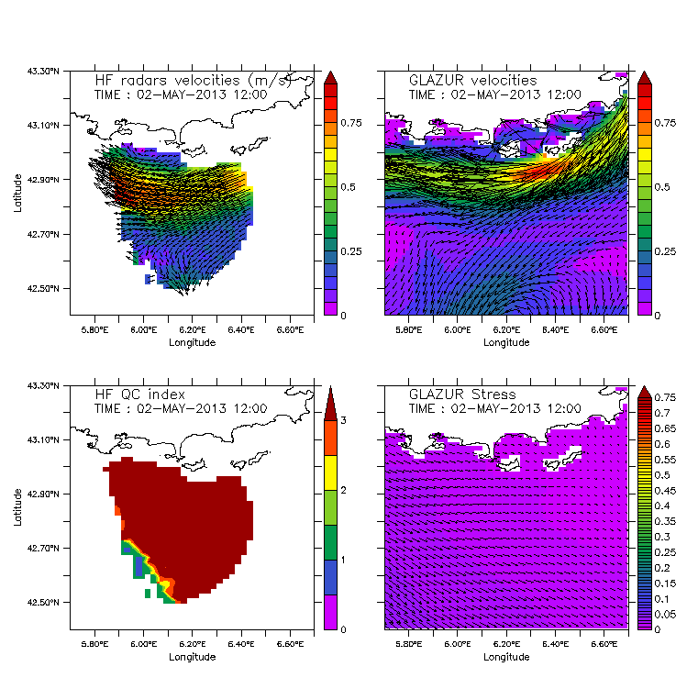

L'image de gauche, qui est l'image radar, représente la vitesse du courant et sa direction. Sa palette de couleur latérale indique la vitesse allant du plus faible (violet) au plus fort (rouge). Sur chaque donnée radars nous avons un indice de qualité qui nous permet de savoir la réelle précision des mesures (image de droite). Sa palette de couleurs latérale indique l'indice de qualité. Celle-ci est représentée par différents niveaux. L'indice 3 (rouge) informant d'une excellente qualité radar. Lorsque l'indice de qualité est mauvais, cela est souvent dû à des interférences (militaires, champs magnétiques).

**2 - Présentation des modèles**

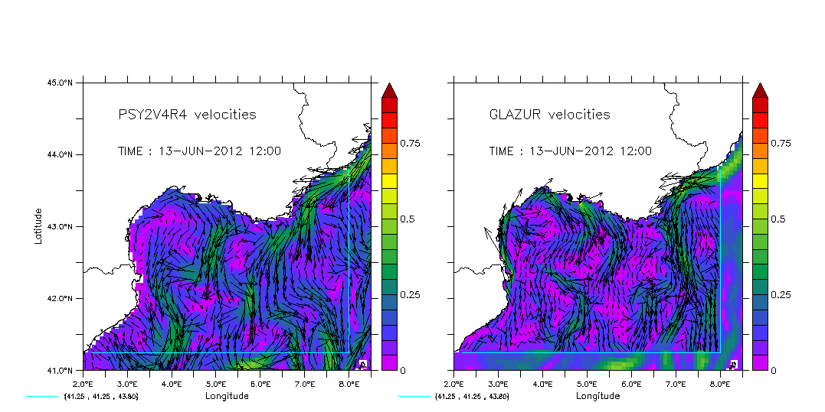

Nous utilisons deux modèles, le modèle GLAZUR64 et le modèle PSY2V4R4. GLAZUR64 est intégré dans PSY2V4R4, appelé aussi « modèle parent ». Nos comparaisons sont faites entre l'image radar et GLAZUR64. Lorsque ce dernier est défaillant, nous vérifions alors les données renvoyées par le modèle parent pour trouver les raisons de ce dysfonctionnement.

Sur cette image, les deux modèles sont imbriqués. L'encadré en bleu représente le modèle GLAZUR64 avec autour PSY2V4R4.

**II - ANALYSE DES DONNÉES**

**1 - Analyse globale**

Sur la figure n°1 est représentée la veine de courant nord à la longitude de 6,2°E. On peut l'identifier grâce à l'iso-ligne de -0,20 m/s et à sa position dont la latitude est comprise entre 42,7°N et 43,0°N. Pour la représenter, nous avons pris la moyenne glissante sur 30 jours, c'est-à-dire que nous avons fait une moyenne sur les 15 premiers jours et les 15 derniers jours pour la période de Mai 2012 à Décembre 2013. Le premier graphique correspond au modèle GLAZUR64 et le second aux radars de Toulon. Ces derniers étant hors fonction entre le 5 Octobre 2012 et le 20 Novembre 2012, nous n'avons pas de données sur cette période.

**Figure n°1**: Analyse entre les données du modèle en surface et les données du radar en surface sur la période Mai 2012 à Décembre 2013.

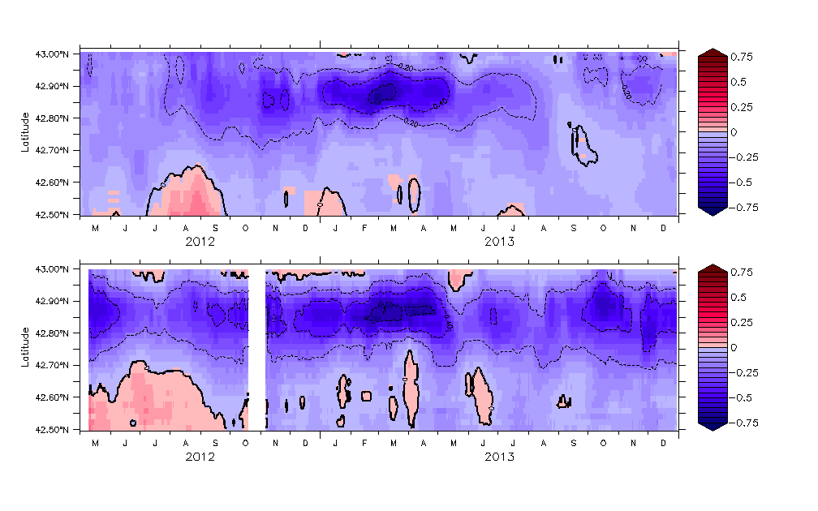

**___** La veine de courant nord se déplace d'Est en Ouest, elle est représentée en bleue avec une valeur négative.

**___** Elle est entourée de petits courants à contre sens en couleur chaude pour leur valeur positive.

Ces deux graphiques nous permettent de différencier les périodes pendant lesquelles le modèle simule de façon réaliste la circulation de surface et celles pendant lesquelles il fait défaut. Par comparaison, nous allons identifier les raisons de ces dysfonctionnements.

On observe pour les données radars que la vitesse du courant nord varie entre -0,20 m/s et -0,40 m/s en été (début Juillet 2012 à fin Août 2012 et de mi-Mai 2013 à fin Septembre 2013). Elle se trouve entre -0,40 m/s et -0,60 m/s au printemps/hiver/automne (début Mai 2012 à début Juillet 2012, début Septembre 2012 à mi-Mai 2013, début Octobre 2013 à fin Décembre 2013), avec un pic d'au moins -0,60 m/s entre mi-Février 2013 et fin Avril 2013.

En comparant les deux graphiques, nous distinguons trois périodes. La première commençant début Août 2012 jusqu'à début Août 2013, où les données radar et les données modèles sont analogues. Puis deux autres où elles ne le sont pas. Celle du début Mai 2012 à début Août 2012, où le courant nord n'est pas visible sur le modèle et celle du début Août 2013 à Décembre 2013, où le courant nord est très peu présent.

**2 - Cas où le modèle est cohérent avec les radars**

a - Courant nord sans vent

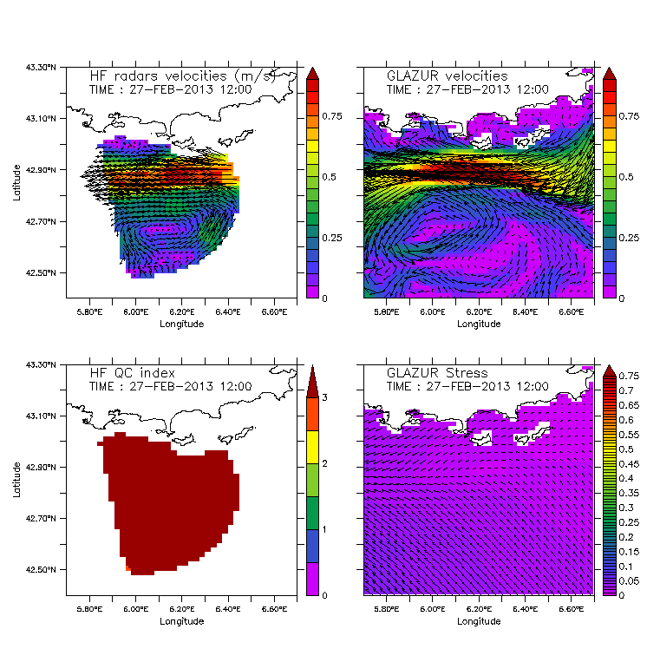

En prenant l'exemple de la journée du 27 Février 2013, où la vitesse du vent est négligeable, nous remarquons que le courant nord modélisé et celui de l'image radar sont positionnés sensiblement à la même latitude (entre 42,8°N et 43,0°N) avec une vitesse de 0,85 m/s. De plus, on note un enroulement cyclonique sur l'image radar qui se situe au sud du courant nord et qui est reproduit sur le modèle. Les radars sont limités à l'étude des courants de surface, c'est pourquoi lorsque ces derniers et le modèle sont semblables nous pouvons effectuer une coupe à 6,10°E pour analyser la variation de la température et de la salinité en fonction de la profondeur à partir de GLAZUR64.

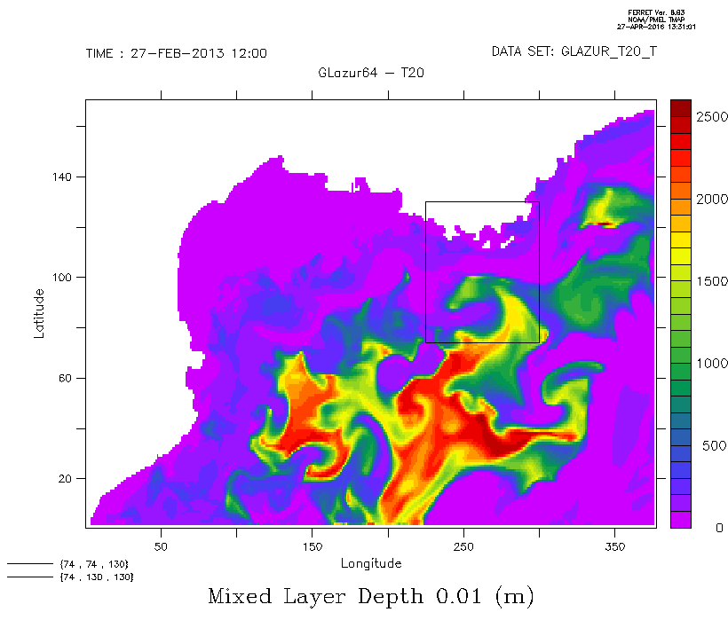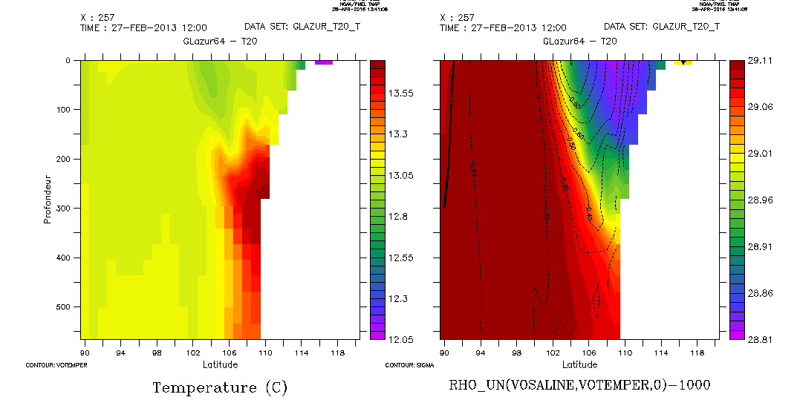

Le graphique de la température en fonction de la profondeur ne nous montre pas de thermocline (pas de gradient de température). La température est vraisemblablement homogène sur les 300 premiers mètres. Sur le graphique de la salinité, nous pouvons distinguer le courant nord et une halocline (gradient de salinité). Les iso-lignes présentes indique les zones de vitesse du courant. Nous savons que la veine de courant nord se situe plus ou moins à l'intérieur de l'iso-ligne 0.20 m/s. Dès lors, nous pouvons en déduire que le courant nord est positionné entre 43,00°N et 42,80°N sur une profondeur de 200m avec une salinité d'environ 38,15. L'halocline, de couleur jaune sur le graphe, longe le courant nord.

Le graphique de la couche de mélange en profondeur nous confirme qu'il y a bien homogénéisation de la température et de la salinité. On appelle ce phénomène la convection hivernale. Elle est le résultat du mélange des masses d'eau sur une plus ou moins grande profondeur. Ici, nous pouvons constater que le mélange se fait sur au minimum 200m et va jusqu'à 2500m de profondeur au large.

b - Mer de vent

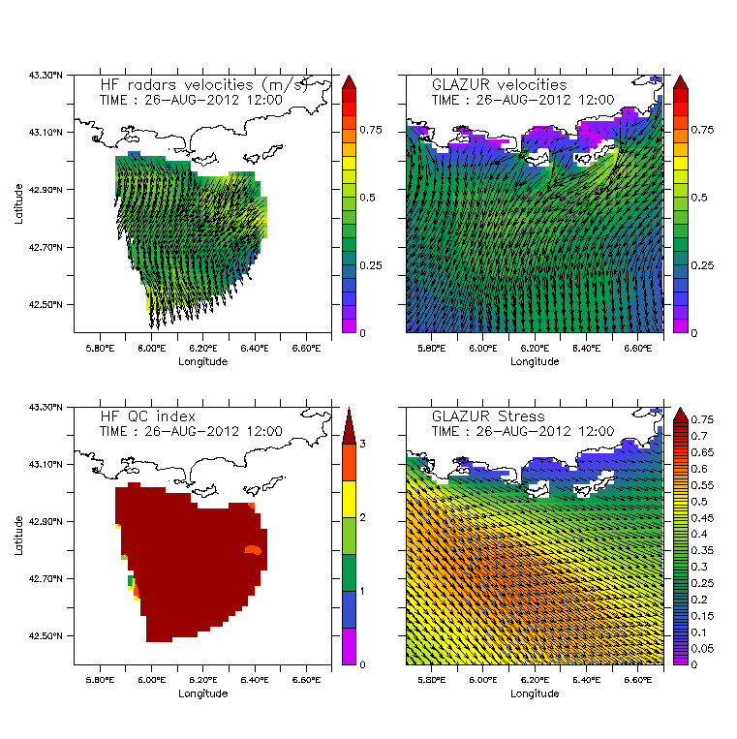

Au contraire du 27 Février 2013, le 26 août 2012 présente un fort mistral. On discerne une déformation du courant de surface autant dans le modèle que dans la réalité. Cette déformation s'explique par la théorie d'Ekman. L'action du vent sur la couche de surface via les forces de frictions et la force de Coriolis due à la rotation de la Terre dévient le courant de surface à 45° à droite de la direction du vent car nous sommes dans l'hémisphère nord (sinon c'est à gauche dans l'hémisphère sud). L'épaisseur de la couche affectée s'appelle couche d'Ekman. Théoriquement, son épaisseur est de 20m. Nous effectuons plusieurs coupes en profondeur et c'est à partir de 23,6m que le courant nord réapparaît. On peut donc en déduire que la couche d'Ekman est vraisemblablement d'une épaisseur de 23m pour notre cas.

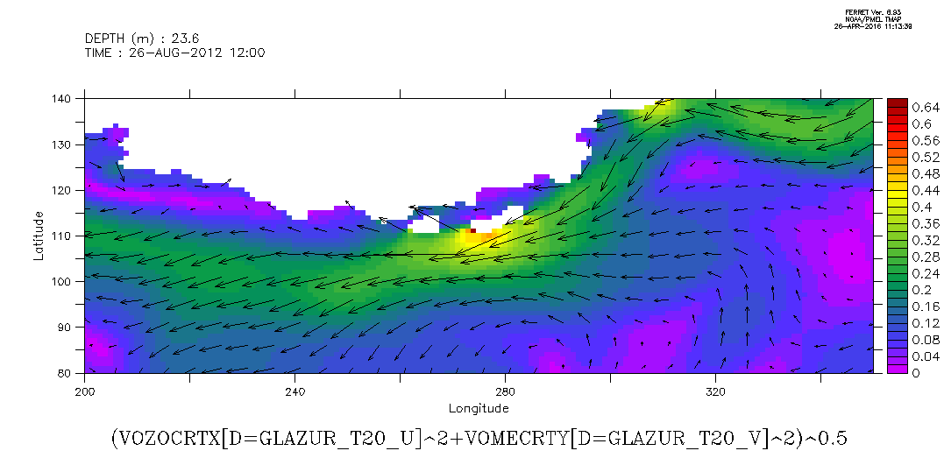

c - Courant nord sans vent avec tourbillon

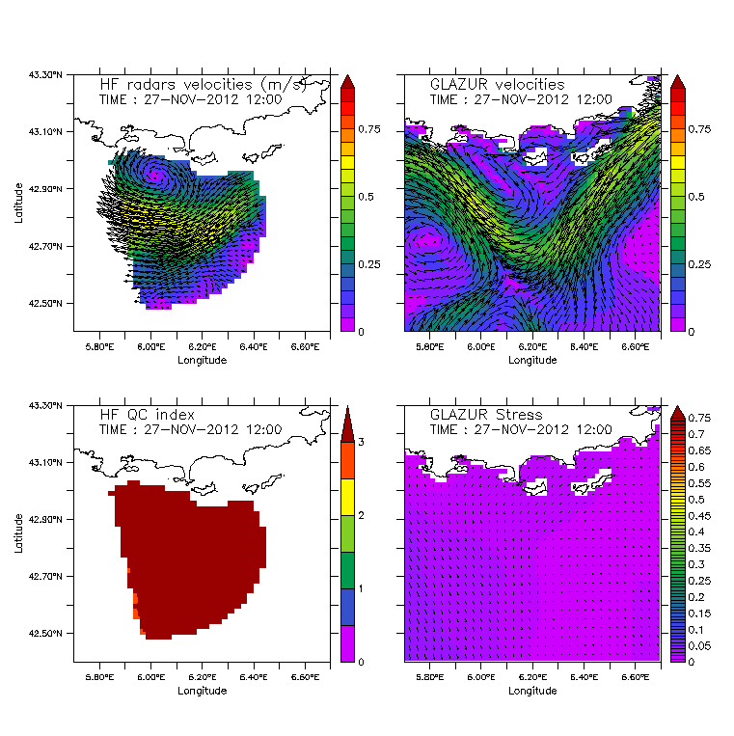

En hiver, le courant nord a une plus forte variabilité méso-échelle, se traduisant par la présence de méandres et d'éventuels tourbillons. Le 27 novembre 2012, nous observons sur l'image radar, un tourbillon anticyclonique positionné à une latitude de 42,95°N et une longitude de 6,0°E ainsi qu'un méandre. Quant au modèle, il nous renvoie un méandre plus prononcé et un tourbillon plus large.

En visualisant les données de la veille et du lendemain, nous pouvons constater que ce tourbillon anticyclonique se déplace d'est en ouest en suivant le courant nord.

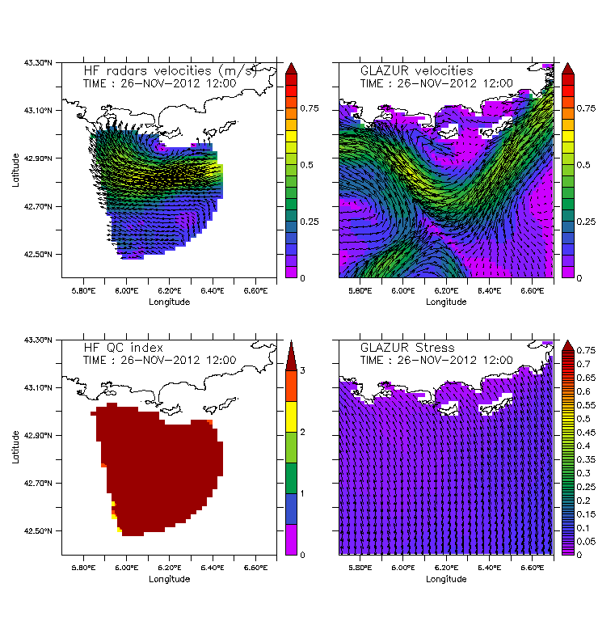

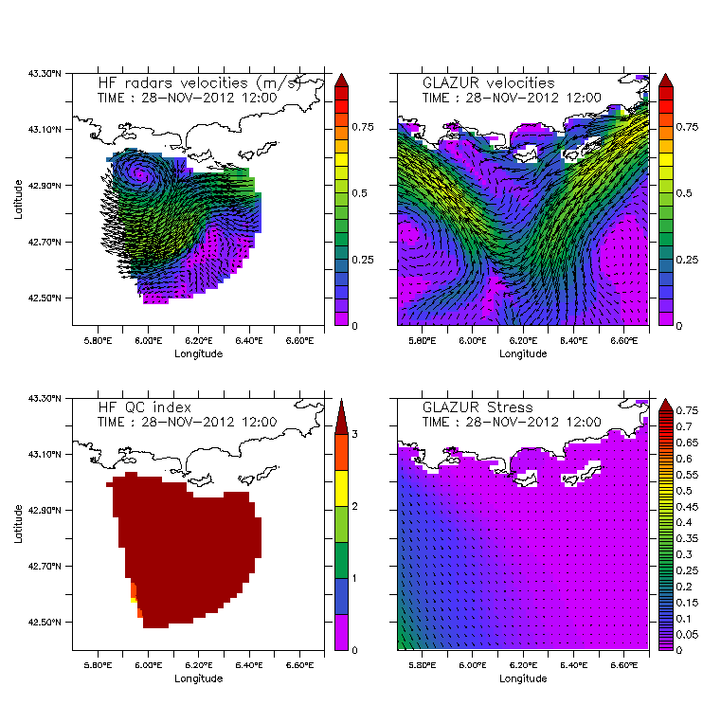

**3 - Cas où le modèle est passablement cohérent avec les radars**

a - Courant nord plaqué aux côtes



Bien que le modèle soit généralement en accord avec l'image radar,nous nous apercevons que le courant nord est souvent accolé de manière excessive aux côtes. Ce phénomène est induit par les paramètres de frottement entrés sur GLAZUR64.

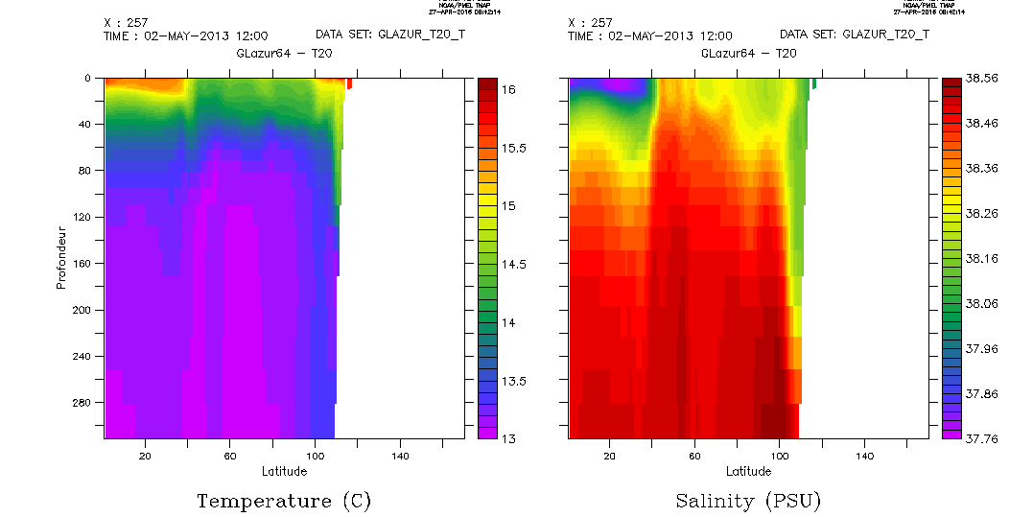

Nous réalisons une coupe à une longitude de 6,10°E pour de nouveau étudier le comportement de la température et de la salinité. On note cette fois-ci la présence d'une thermocline à 20m de profondeur et d'une halocline à 40m.

b - Courant nord avec vent

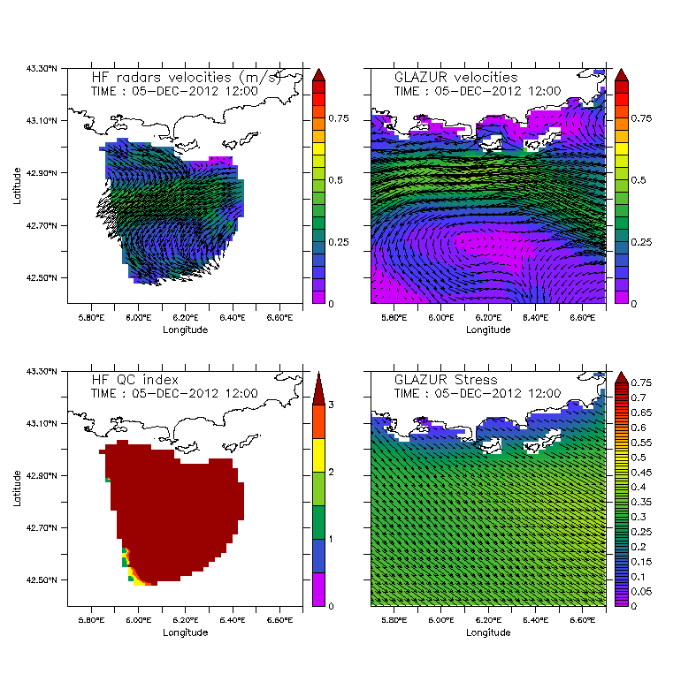

Quelquefois, le modèle applique peu ou mal la contrainte du vent. Le 5 décembre 2012, le courant nord sur le modèle n'est pas affecté par le mistral simulé, à contrario de l'image radar. Le jour précédant et le jour suivant nous le confirmant :

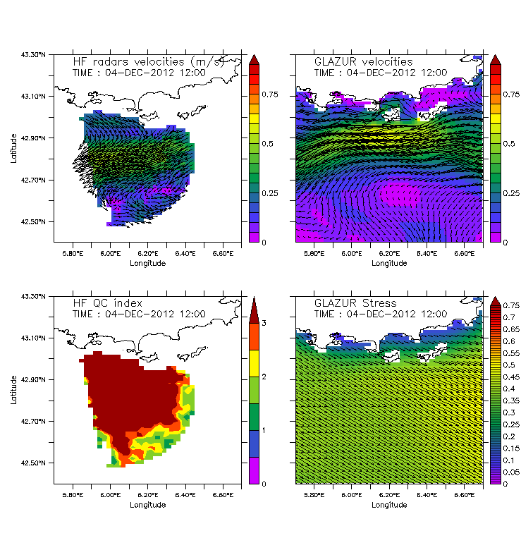

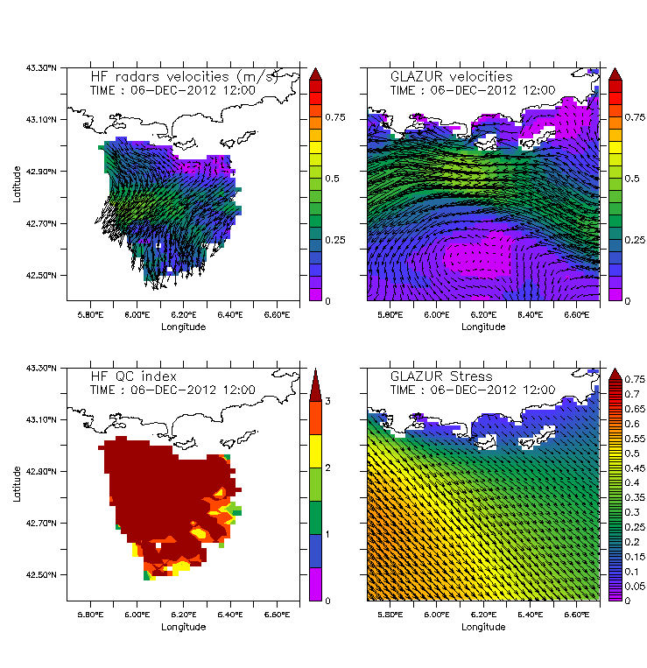

c - Mauvaise orientation du courant nord

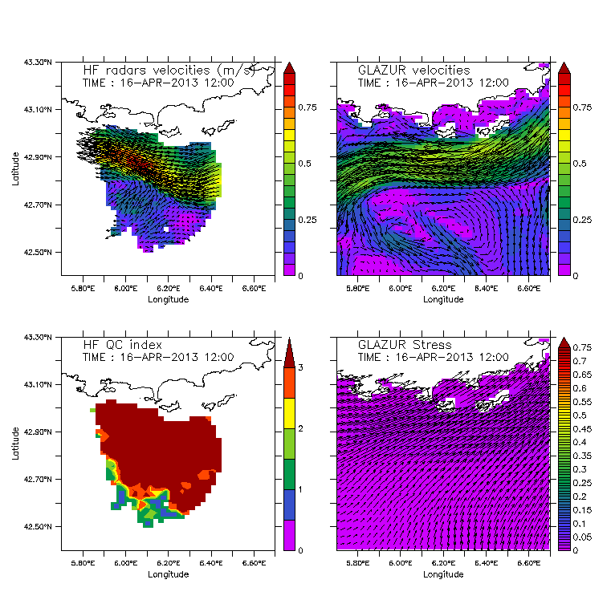

Sur cet exemple du 16 avril 2013, le modèle GLAZUR64 nous renvoie un courant nord en adéquation avec l'image radar mais dont les extrémités n'ont pas la même direction. De plus, il y a un méandre visible sur l'image radar qu'on ne retrouve pas dans le modèle.

GLAZUR64 se base sur les données de PSY2V4R4, leurs interfaces correspondent alors. Nous supposons alors que le modèle parent envoie des informations inexactes au modèle GLAZUR64. Pour vérifier cette hypothèse, nous comparons les deux modèles. PSY2V4R4 est représenté sur la première image et la seconde image représente GLAZUR64 intégré dans PSY2V4R4.

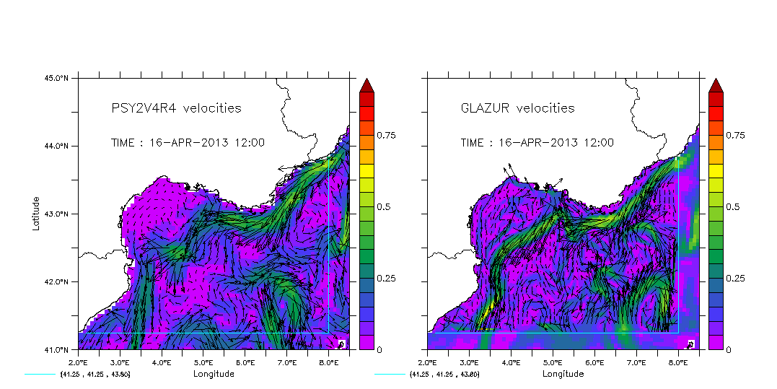

Après vérification, le modèle parent donne une assez bonne simulation. Nous pouvons donc conclure que le problème vient seulement de GLAZUR64 qui ne modélise pas le méandre.

**4 - Cas où le modèle est incohérent avec les radars**

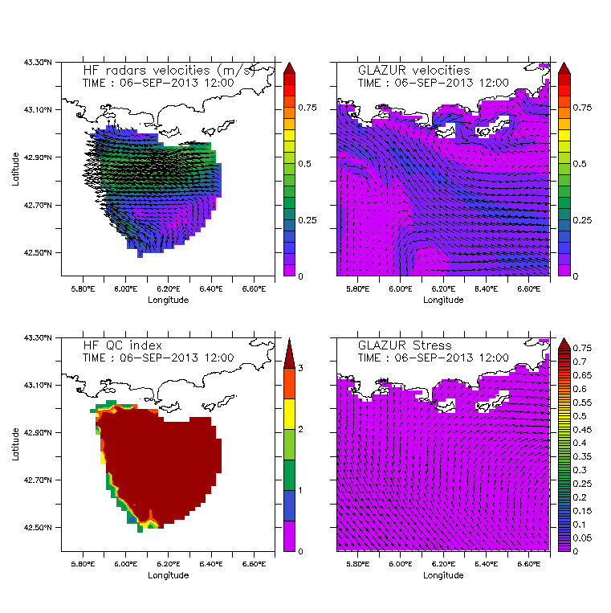a - Cas sans vent

Le 6 Septembre 2013, sur le modèle du stress, il n'y a pas ou très peu de vent, pourtant le courant nord a disparu de GLAZUR64 alors que l'image radar nous montre le contraire. On présume que le problème est lié au modèle PSY2V4R4.

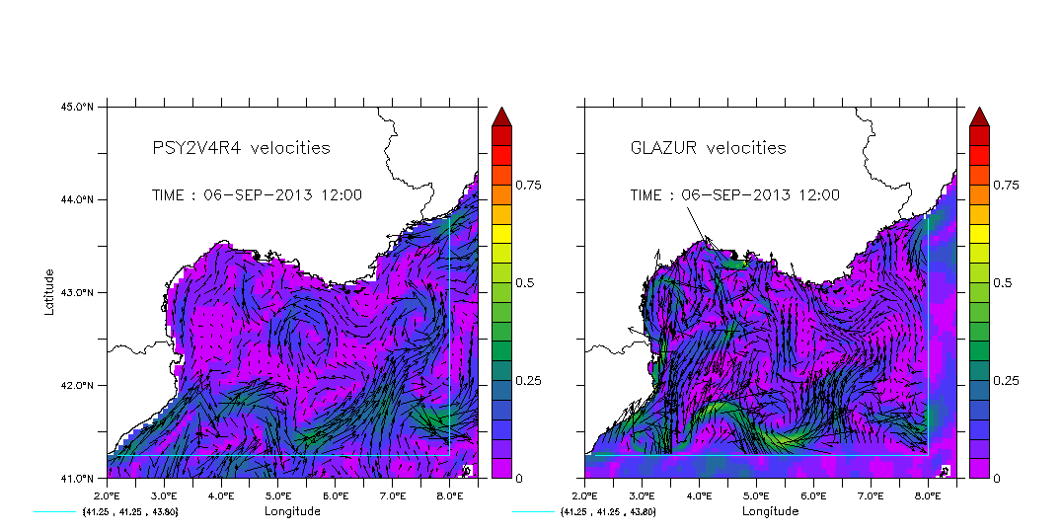

On remarque effectivement que le modèle parent donnant des informations inexactes, GLAZUR64 nous renvoie des données incorrectes. Le courant nord est positionné entre la latitude 41,5°N et 42,0°N d'après les deux modèles.

b - Cas avec vent

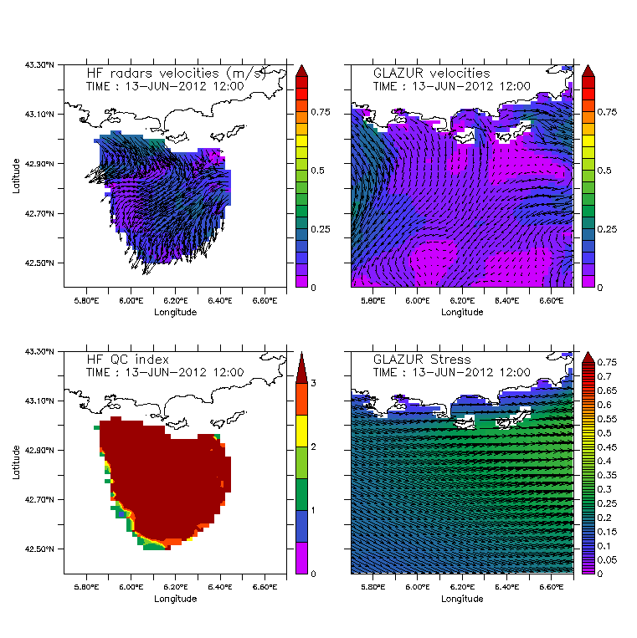

Nous avons vu un cas de figure où le modèle prenait peu en compte la force du vent. Pour ce nouveau cas, nous pouvons constater à la forme des méandres que le modèle a cette fois-ci accentué les données du vent. Mais cela ne suffit pas à expliquer la disparition du courant nord. Nous émettons l'hypothèse qu'une nouvelle fois PSY2V4R4 est à l'origine de l'anomalie.



Le courant nord est bien visible sur PSY2V4R4 mais GLAZUR64 a mal interprété les données. La portion de courant située à la latitude de 43,5°N et à la longitude de 7,0°N semble s'être rattachée à la portion située à la latitude 41,3°N et longitude de 7,5°E.

**CONCLUSION**

En utilisant les outils qui ont été mis à notre disposition, nous avons pu mettre en évidence les moments où le modèle était cohérent avec ce que nous renvoyait l'image radar et ceux où il ne l'était pas. Lorsqu'il l'était, cela nous a permis d'obtenir une description dans le temps et l’espace des principales variables de la mer Méditerranée et ainsi d'étudier les processus responsables de la variabilité multi-échelle de la circulation méditerranéenne dans la zone de Toulon. Lorsqu'il ne l'était pas, nous avons cherché à comprendre les raisons qui ont causés ces dysfonctionnements. De nombreux facteurs environnementaux entrent en jeux, c'est pour cela qu'il est difficile d'avoir une modélisation exacte. Néanmoins, nous avons pu constater que la modélisation restait souvent relativement proche des données radars.

Notre plus grande difficulté a été de nous familiariser avec le logiciel Ferret. En effet, il nous a fallu un certain temps d'adaptation et beaucoup d'essais afin d'obtenir ce que nous voulions. Ce stage nous aura non seulement appris à nous améliorer sur la programmation mais aussi à manier et exploiter des bases de données ainsi qu'à élaborer une stratégie d'analyse.

Les 2 semaines de stage nous ont permis d'analyser les données de manière qualitative. Avec plus de temps, il aurait été possible de les analyser de manière quantitative.

**BIBLIOGRAPHIE**

1. B. Zakardjian. Cours : Océanographie descriptive & Océanographie dynamique.
2. Y. Ourmières, B. Zakardjian, K. Béranger, C. Langlais. Assessment of a NEMO-based downscaling experiment for the North-Western Mediterranean region: Impacts one the Nothern Current and comparison with ADCP data and altimetry products. Ocean Modelling, Volume 39, Issues 3–4, 2011, Pages 386–404.
3. K. Guihou, J. Marmain, Y. Ourmières, A. Molcard, B. Zakardjian, P. Forget. A case of the mesoscale dynamics in the North-Western Mediterranean Sea: a combined data-model approach. Ocean Dynamics, Volume 63, Issue 7, 2013, Pages 793-808.

**SCRIPTS**

script_demarrage.jnl

|  |
| --- |
| !Script de démarrage  !(modèle)  cd Bureau/PROJET_L3_2016/SCRIPTS_Ferret/  . ./Ferret_paths_to_T20_PSY_20092012_YO  ferret  use GLAZUR_T20_U.des !d=1  sh d  use GLAZUR_T20_T.des !d=2  sh d  use "../DATA/../DATA/HFSWR_MOOSE_ANTARES_lonlatuv_dayly_average_01-05-2012_30-09-2014.nc" !d=3  sh d  !d=2 nav_long et d=2 nav_lat  use GLAZUR_T20_V.des  sh d  !(radar)  go plot_radar_fields.jnl  !Ne pas oublier de vérifier les d |

plot_annual.jnl

|  |
| --- |
| set win/aspect=0.60 2  DEFINE VIEWPORT/yLIM=0.10,0.45/xLIM= 0.10,0.85/axes V1 !gauche  DEFINE VIEWPORT/yLIM=0.55,0.90/xLIM= 0.10,0.85/axes V2 !droit  set viewport V1  shade/d=3/nolabels/l=1:609/i=17/j=4:32/lev=(-inf)(-0.75 0.75 0.05)(inf)/pal=no_green_centered/set_up udays[l=@med:31]  ppl axlabp -1 -1  ppl shakey 1,1,0.12,5,2,,,  ppl yLAB "Latitude"  ppl xLAB "Longitude"  ppl shade  contour/nolabels/ov/d=3/l=1:609/i=17/lev=(-0.60 0 0.20) udays[l=@med:31]  set viewport V2  shade/d=1/nolabels/l=122:730/i=257/k=1/j=75:115/lev=(-inf)(-0.75 0.75 0.05)(inf)/pal=no_green_centered/set_up VOZOCRTX[l=@med:31]  ppl axlabp -1 -1  ppl shakey 1,1,0.12,5,2,,,  ppl yLAB "Latitude"  ppl xLAB "Longitude"  ppl shade  contour/nolabels/ov/d=1/l=122:730/i=257/k=1/j=74:115/lev=(-0.60 0 0.20)(inf) VOZOCRTX[l=@sbx:31] |

load_data.jnl

|  |
| --- |
| cancel data/all  use GLAZUR_T20_U.des !d=1  use GLAZUR_T20_V.des !d=2  use "../DATA/../DATA/HFSWR_MOOSE_ANTARES_lonlatuv_dayly_average_01-05-2012_30-09-2014.nc" !d=3  use GLAZUR_T20_T.des !d=4  let/d=4 sigma=rho_un(vosaline,votemper,0)-1000  use PSY2V4_R4_U_2012-2013.des !d=5  use PSY2V4_R4_V_2012-2013.des !d=6  sh d |

Ferret_paths_to_T20_PSY_20092012_YO

|  |
| --- |
| export FER_DESCR=". ../../../Documents/STAGE_NAIS/GLAZUR64-T20_2012-2013 ../DATA"  export FER_DATA=". ../../../Documents/STAGE_NAIS/GLAZUR64-T20_2012-2013 ../DATA /mnt/l7share/OCEAN_MODEL/MERCATOR/PSY2V4R4_2007-2015/2012 /mnt/l7share/OCEAN_MODEL/MERCATOR/PSY2V4R4_2007-2015/2013" |

coastline_new.jnl

|  |
| --- |
| \cancel mode verify ! ... now overlaying coastal outline ...  ! Description: line-style overlay of mediterranee sea  ! test argument before performing any actions  query/ignore $1%1|1|2|3|4|5|6|7|8|9|10|11|12|13|14|15|16|17|18|N>1|<GO medi_coast [pen or "N"] ["basemap" or "overlay"] with pen = 1-18 %  query/ignore $2%overlay|overlay|over|base|basemap|<GO medi_coast [pen or "N"] ["basemap" or "overlay"] with pen = 1-18%    say "--------------------------------------------------------------------------"  say " *** Note : GO medi_coast [pen (1-18)] [type (overlay-basemap)]"  say " (1) (overlay)"  say " Trait de cote"  say "--------------------------------------------------------------------------"    set data/save  define axis/x=1:450631:1 axtb  define grid/x=axtb gtb  file/col=2/var="xtb,ytb"/grid=gtb NGDCC_coastaline_ASCII.dat  plot/set_up/vs/nolab/line=$1"1"/over/x=1:450631 xtb,ytb  ! select line style and plot  !ppl pen 1 (6* ($2"1" - 1)) + $1"1|black>1|red>2|green>3|blue>4"  $1"ppl plot|N>QUERY/IGNORE stuff |*>ppl plot"$2"/overlay|basemap> |*>/overlay"  !ppl plot /$3%basemap%  cancel data NGDCC_coastaline_ASCII.dat  set data/restore  set mode/last verify  ! AXIS/Z=1:11332:1 vector_length  !DEFINE GRID/Z=vector_length vector_grid  !FILE/VAR=lon,lat/G=vector_grid coastline.dat  !PLOT/VS/LINE lon,lat |

plot_radar_fields_2.jnl

|  |
| --- |
| set win/aspect=1 1  DEFINE VIEWPORT/xLIM=0.10,0.45/yLIM= 0.55,0.90/axes V1 !gauche haut  DEFINE VIEWPORT/xLIM=0.55,0.90/yLIM= 0.55,0.90/axes V2 !droit haut  DEFINE VIEWPORT/xLIM=0.10,0.45/yLIM= 0.10,0.45/axes V3 !gauche bas  DEFINE VIEWPORT/xLIM=0.55,0.90/yLIM= 0.10,0.45/axes V4 !droit bas  set viewport V1  shade/d=3/l=$1 ((Udays^2+Vdays^2)^0.5)  shade/d=3/nolabels/l=$1/Hlimits=5.7:6.7/vlimits=42.4:43.3/lev=(0 0.90 0.05)(inf)/set_up (Udays^2+Vdays^2)^0.5  ppl axlabp -1 -1  ppl shakey 1,1,0.12,5,2,,,  ppl yLAB "Latitude"  ppl xLAB "Longitude"  ppl shade  !fill/ov/d=3/nolabels/l=$1/Hlimits=5.7:6.6/vlimits=42.4:43.2/lev=(0 0.90 0.05)(inf) (Udays^2+Vdays^2)^0.5  vect/ov/d=3/nolabels/l=$1/xskip=1/yskip=1/aspect Udays,Vdays  go coastline_new  LABEL 5.80, 43.25, -1, 0, 0.18 "HF radars velocities (m/s)"  label 5.80, 43.20, -1, 0, 0.15 ($lab4)  set viewport V2  let lag=121  shade/l=`$1+lag`/k=1/Hlimits=5.7:6.7/vlimits=42.4:43.3 (vozocrtx[d=1]^2+vomecrty[d=2]^2)^0.5  shade/nolabels/l=`$1+lag`/k=1/Hlimits=5.7:6.7/vlimits=42.4:43.3/levels=(0 0.90 0.05)(inf)/set_up (vozocrtx[d=1]^2+vomecrty[d=2]^2)^0.5,nav_lon[d=2],nav_lat[d=2]  ppl axlabp -1 0  ppl shakey 1,1,0.12,5,2,,,  ppl yLAB "Latitude"  ppl xLAB "Longitude"  ppl shade  vect/ov/d=3/nolabels/k=1/l=`$1+lag`/xskip=2/yskip=2/aspect vozocrtx[d=1],vomecrty[d=2],nav_lon[d=2],nav_lat[d=2]  go coastline_new  LABEL 5.80, 43.25, -1, 0, 0.18 "GLAZUR velocities"  label 5.80, 43.20, -1, 0, 0.15 ($lab5)  set viewport V3  shade/d=3/l=$1 ((QC_UDAYS+QC_VDAYS)*0.5)  shade/d=3/nolabels/l=$1/Hlimits=5.7:6.7/vlimits=42.4:43.3/lev=(0 3 0.5)(inf)/set_up ((QC_UDAYS+QC_VDAYS)*0.5)  ppl axlabp -1 -1  ppl shakey 1,1,0.12,2,2,,,  ppl yLAB "Latitude"  ppl xLAB "Longitude"  ppl shade  fill/ov/d=3/nolabels/l=$1/Hlimits=5.7:6.6/vlimits=42.4:43.2/lev=(0 3 0.5)(inf) ((QC_UDAYS+QC_VDAYS)*0.5)  !vect/ov/d=3/nolabels/l=$1/xskip=1/yskip=1/aspect Udays,Vdays  go coastline_new  LABEL 5.80, 43.25, -1, 0, 0.18 "HF QC index"  label 5.80, 43.20, -1, 0, 0.15 ($lab4)  set viewport V4  shade/l=`$1+lag`/k=1/Hlimits=5.7:6.7/vlimits=42.4:43.3 (sometauy[d=2]^2+sozotaux[d=1]^2)^0.5  shade/nolabels/l=`$1+lag`/k=1/Hlimits=5.7:6.7/vlimits=42.4:43.3/levels=(0 0.75 0.01)(inf)/set_up (sometauy[d=2]^2+sozotaux[d=1]^2)^0.5,nav_lon[d=2],nav_lat[d=2]  ppl axlabp -1 0  ppl shakey 1,1,0.12,5,2,,,  ppl yLAB "Latitude"  ppl xLAB "Longitude"  ppl shade  vect/ov/d=3/nolabels/k=1/l=`$1+lag`/xskip=2/yskip=2/aspect sozotaux[d=1],sometauy[d=2],nav_lon[d=2],nav_lat[d=2]  go coastline_new  LABEL 5.80, 43.25, -1, 0, 0.18 "GLAZUR Stress"  label 5.80, 43.20, -1, 0, 0.15 ($lab4)  ppl axlabp -1 -1 |

courant_profondeur.jnl

|  |
| --- |
| set win  let lag=121  shade/k=$1/l=`$2+lag`/Hlimits=200:350/vlimits=80:140/set_up (VOZOCRTX[d=1]^2+vomecrty[d=2]^2)^0.5  ppl axlabp -1 -1  ppl shakey 1,1,0.12,2,2,,,  ppl yLAB "Latitude"  ppl xLAB "Longitude"  ppl shade  vec/nolabels/ov/xskip=5/yskip=5/k=$1/l=`$2+lag` VOZOCRTX[d=1],vomecrty[d=2]  LABEL 25, 160, -1, 0, 0.18 "Modelisation du courant en profondeur" |

coupe.jnl

|  |
| --- |
| set win/aspect=0.50 1  DEFINE VIEWPORT/xLIM=0.10,0.45/yLIM= 0.15,0.85/axes V1 !gauche  DEFINE VIEWPORT/xLIM=0.55,0.90/yLIM= 0.15,0.85/axes V2 !droit  let lag=121  set viewport V1  shade/d=4/i=257/j=90:120/k=1:60/l=`$1+lag`/set_up VOtemper  ppl axlabp -1 -1  ppl shakey 1,1,0.12,5,2,,,  ppl yLAB "Profondeur"  ppl xLAB "Latitude"  ppl shade  fill/ov/d=4/i=257/j=93:125/k=1:52/l=`$1+lag` VOtemper  set viewport V2  shade/d=4/i=257/j=90:120/k=1:60/l=`$1+lag`/set_up sigma  ppl axlabp -1 0  ppl shakey 1,1,0.12,5,2,,,  ppl yLAB "Profondeur"  ppl xLAB "Latitude"  ppl shade  fill/ov/d=4/i=257/j=90:120/k=1:60/l=`$1+lag` sigma  contour/ov/nolabels/d=1/i=257/j=90:120/k=1:60/l=`$1+lag` vozocrtx |

image_courant.jnl

|  |
| --- |
| !cd /home/etudiants/Documents/PROJET_L3PC_2016_meduses/ichthyop-3.2/input/GLazur64  !ferret  !use GLAZUR_T20_U.des  !use GLAZUR_T20_V.des  shade/k=1/lev=(0,1.3,0.05)/l (VOZOCRTX[d=1]^2+VOMECRTY[d=2]^2)^0.5,nav_lon[d=1],nav_lat[d=1]  vector/over/k=1/l VOZOCRTX[d=1],VOMECRTY[d=2],nav_lon[d=1],nav_lat[d=1]  go coastline  FRAME/FILE="/home/etudiants/Documents/PROJET_L3PC_2016_meduses/compte_rendu/courant/courantz-12-`l+1000`.gif"  !repeat/l=1:31 go image-courant.jnl  !/Documents/PROJET_L3PC_2016_meduses/compte_rendu/essai$ gifsicle -d 10 *.gif -o toto.gif  !etudiants@pc-baou:~/Documents/PROJET_L3PC_2016_meduses/compte_rendu/essai$ gifview toto.gif |

melange.jnl

|  |
| --- |
| set win  let lag=121  shade/l=`$1+lag`/d=4/set_up SOMXL010  ppl axlabp -1 -1  ppl shakey 1,1,0.12,5,2,,,  ppl yLAB "Latitude"  ppl xLAB "Longitude"  ppl shade  plot/ov/vs/line/color=black {225 , 300 , 300},{74 , 74 , 130}  plot/ov/vs/line/color=black {225 , 225 , 300},{74 , 130 , 130} |

plot_GLAZUR_PSY2.jnl

|  |
| --- |
| set win/aspect=1.414 2  DEFINE VIEWPORT/yLIM=0.10,0.45/xLIM= 0.10,0.80/axes V1 !gauche  DEFINE VIEWPORT/yLIM=0.55,0.90/xLIM= 0.10,0.80/axes V2 !droit  set viewport V2  let lag=121  shade/l=`$1+lag`/k=1/Hlimits=2:8.5/vlimits=41:45 (vozocrtx[d=1]^2+vomecrty[d=2]^2)^0.5  !shade/nolabels/l=`$1+lag`/k=1/Hlimits=2:8.5/vlimits=41:45/levels=(0 0.90 0.05)(inf)/set_up (vozocrtx[d=1]^2+vomecrty[d=2]^2)^0.5,nav_lon[d=2],nav_lat[d=2]  shade/nolabels/l=`$1+lag`/k=1/Hlimits=2:8.5/vlimits=41:45/levels=(0 0.90 0.05)(inf)/set_up (vozocrtx[d=5]^2+vomecrty[d=6]^2)^0.5,nav_lon[d=5],nav_lat[d=5]  ppl axlabp -1 -1  ppl shakey 1,1,0.12,5,2,,,  ppl yLAB "Latitude"  ppl xLAB "Longitude"  ppl shade  shade/nolabels/ov/l=`$1+lag`/k=1/Hlimits=2:8.5/vlimits=41:45/levels=(0 0.90 0.05)(inf) (vozocrtx[d=1]^2+vomecrty[d=2]^2)^0.5,nav_lon[d=2],nav_lat[d=2]  vect/ov/d=3/nolabels/k=1/l=`$1+lag`/xskip=7/yskip=7/aspect vozocrtx[d=1],vomecrty[d=2],nav_lon[d=2],nav_lat[d=2]  go coastline_new  plot/ov/vs/line/color=lightblue {2.2 , 8 , 8},{41.25 , 41.25 , 43.80}  LABEL 2.80, 44.5, -1, 0, 0.18 "GLAZUR velocities"  label 2.80, 44.0, -1, 0, 0.15 ($lab5)  set viewport V1  shade/l=`$1+lag`/k=1/Hlimits=2:8.5/vlimits=41:45 (vozocrtx[d=5]^2+vomecrty[d=6]^2)^0.5  shade/nolabels/l=`$1+lag`/k=1/Hlimits=2:8.5/vlimits=41:45/levels=(0 0.90 0.05)(inf)/set_up (vozocrtx[d=5]^2+vomecrty[d=6]^2)^0.5,nav_lon[d=5],nav_lat[d=5]  ppl axlabp -1 -1  ppl shakey 1,1,0.12,5,2,,,  ppl yLAB "Latitude"  ppl xLAB "Longitude"  ppl shade  vect/ov/d=3/nolabels/k=1/l=`$1+lag`/xskip=2/yskip=2/aspect vozocrtx[d=5],vomecrty[d=6],nav_lon[d=5],nav_lat[d=5]  go coastline_new  plot/ov/vs/line/color=lightblue {2.2 , 8 , 8},{41.25 , 41.25 , 43.80}  LABEL 2.80, 44.5, -1, 0, 0.18 "PSY2V4R4 velocities"  label 2.80, 44.0, -1, 0, 0.15 ($lab5) |

plot_GLAZUR_PSY2_2.jnl

|  |
| --- |
| set win/aspect=0.5 1  DEFINE VIEWPORT/xLIM=0.10,0.45/yLIM= 0.10,0.80/axes V1 !gauche  DEFINE VIEWPORT/xLIM=0.55,0.90/yLIM= 0.10,0.80/axes V2 !droit  set viewport V2  let lag=121  shade/l=`$1+lag`/k=1/Hlimits=2:8.5/vlimits=41:45 (vozocrtx[d=1]^2+vomecrty[d=2]^2)^0.5  !shade/nolabels/l=`$1+lag`/k=1/Hlimits=2:8.5/vlimits=41:45/levels=(0 0.90 0.05)(inf)/set_up (vozocrtx[d=1]^2+vomecrty[d=2]^2)^0.5,nav_lon[d=2],nav_lat[d=2]  shade/nolabels/l=`$1+lag`/k=1/Hlimits=2:8.5/vlimits=41:45/levels=(0 0.90 0.05)(inf)/set_up (vozocrtx[d=5]^2+vomecrty[d=6]^2)^0.5,nav_lon[d=5],nav_lat[d=5]  ppl axlabp -1 0  ppl shakey 1,1,0.12,5,2,,,  ppl yLAB "Latitude"  ppl xLAB "Longitude"  ppl shade  shade/nolabels/ov/l=`$1+lag`/k=1/Hlimits=2:8.5/vlimits=41:45/levels=(0 0.90 0.05)(inf) (vozocrtx[d=1]^2+vomecrty[d=2]^2)^0.5,nav_lon[d=2],nav_lat[d=2]  vect/ov/d=3/nolabels/k=1/l=`$1+lag`/xskip=7/yskip=7/aspect vozocrtx[d=1],vomecrty[d=2],nav_lon[d=2],nav_lat[d=2]  go coastline_new  plot/ov/vs/line/color=lightblue {2.2 , 8 , 8},{41.25 , 41.25 , 43.80}  LABEL 2.80, 44.5, -1, 0, 0.18 "GLAZUR velocities"  label 2.80, 44.0, -1, 0, 0.15 ($lab5)  set viewport V1  shade/l=`$1+lag`/k=1/Hlimits=2:8.5/vlimits=41:45 (vozocrtx[d=5]^2+vomecrty[d=6]^2)^0.5  shade/nolabels/l=`$1+lag`/k=1/Hlimits=2:8.5/vlimits=41:45/levels=(0 0.90 0.05)(inf)/set_up (vozocrtx[d=5]^2+vomecrty[d=6]^2)^0.5,nav_lon[d=5],nav_lat[d=5]  ppl axlabp -1 -1  ppl shakey 1,1,0.12,5,2,,,  ppl yLAB "Latitude"  ppl xLAB "Longitude"  ppl shade  vect/ov/d=3/nolabels/k=1/l=`$1+lag`/xskip=2/yskip=2/aspect vozocrtx[d=5],vomecrty[d=6],nav_lon[d=5],nav_lat[d=5]  go coastline_new  plot/ov/vs/line/color=lightblue {2.2 , 8 , 8},{41.25 , 41.25 , 43.80}  LABEL 2.80, 44.5, -1, 0, 0.18 "PSY2V4R4 velocities"  label 2.80, 44.0, -1, 0, 0.15 ($lab5) |